ЛГК-21.21 |  | Качели двойные
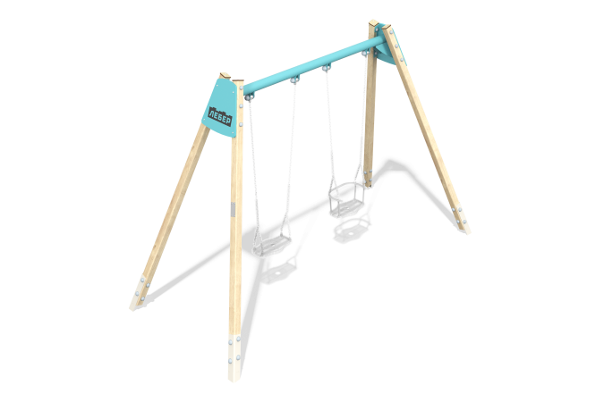

Размеры, мм: | 1555x3464x2275 | Вес, кг: | 0
Характеристики материалов
Материалы: Дерево хвойных пород, металл, влагостойкая березовая фанера, HPL пластик.
Комплектация: Стойки из бруса– 4 шт, Перекладина – 1 шт, подвесы - 2 шт., комплект крепежа - 1 шт.
Конструкция и цветовая палитра оборудования согласно эскизу.
Рама качелей состоит из 4 стоек из бруса и 1 металлической перекладины, закрепленных между ними. Опорные стойки выполнены из клееного бруса хвойных пород сечением 80х80 мм. Профиль – квадратный, радиус скругления углов - R10. Перекладина выполнена из металлической трубы диаметром 89 мм и толщиной 3 мм. Заглушки на брусе использованы из пластика HPL толщиной 10 мм. Место соединения стоек с перекладиной закрывается накладками из влагостойкой березовой фанеры толщиной 18 мм. К раме крепятся подвесы.
В комплекте используется крепеж из нержавеющей стали.
Покрытие элементов:
- металл - порошковый цинкогрунт, порошковая краска;
- брус - грунтовка лессирующая, водно-дисперсионный лак.

